Documentació del projecte bootstrap

Índex
Índex de continguts
Documentació del projecte bootstrap 1
Índex 2
Elecció de plantilla i tema 3
Mapa Web 4
Canvis generals 5
Elements ocultats / eliminats 6
Elements afegits 9
Elements cambiats 12

Elecció de plantilla i tema
He escollit la plantilla Bizland, ja que oferia una divers varietat de parts d’aquesta fetes amb diferents tipus de css i animacions. Com que es veu bé per una empresa de tecnologia he decidit crear-ne una, i la he anomenat A+Tech. Juntant aquestes dos coses he realitzat la pàgina web.

Mapa Web
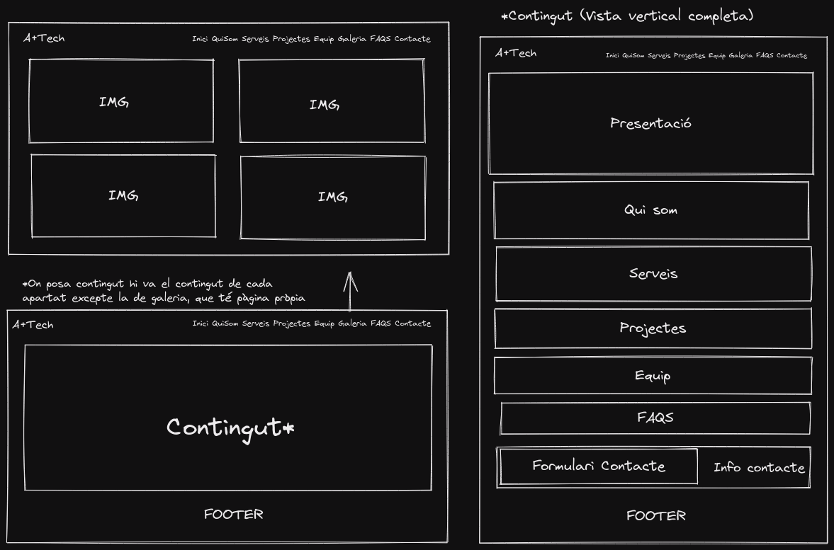

Canvis generals
S’ha canviat TOT el text de la pàgina web (exceptuant pàgines ocultes) ja que el que hi havia abans estava en llatí i era només d’exemple. El text nou és el que fa referència a l’empresa (fictícia) que hi representa la pàgina web.
Les imatges també han estat canviades, tant els logos de marques com les imatges generals. (No ho reflecteixen la majoria de noms de les imatges)

Elements ocultats / eliminats
S’ha comentat la secció testimonial, que contenia «reviews» de gent.
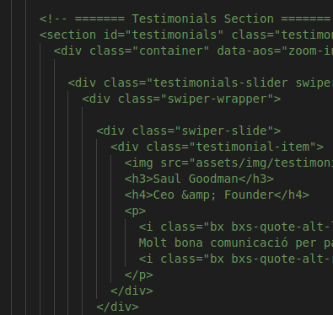

S’ha eliminat la pàgina portfolio-details.html ja que no tenim cap portofli i el que es posa en la pàgina index.html és un de mostra que no cal aprofundir tant com la plantilla ho mostra.
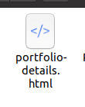

S’ha eliminat part del codi de l’apartar «portfolio» que feia sortir un <div> de text juntament amb un link. Al ser innecessari ho hem eliminat.
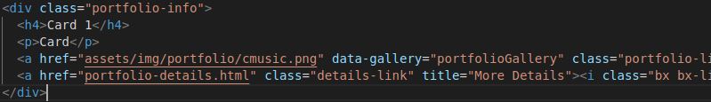
S’ha eliminat un pla de compra (el gratis) ja que la empresa fictícia no dona cap tipus de servei gratuït. Que correspon al següent codi:
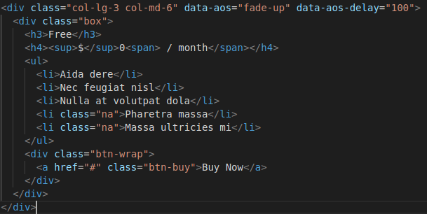

Hem eliminat un «dropdown», ja que no utilitzem tantes seccións com per ordenar-les. Això ho canviarem per un link a l’apartat faqs, que s’explica a l’apartat del que s’afegeix
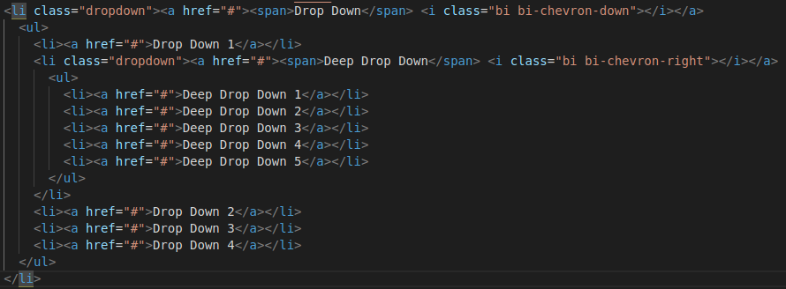

Com que canviem la primera plana de la pàgina web, el div de presentació el treiem.
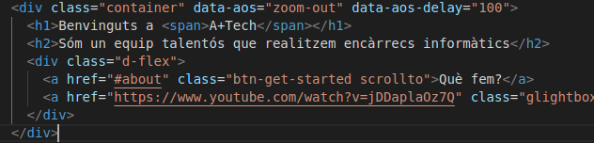
Hem eliminat una part del footer que no aportava res:
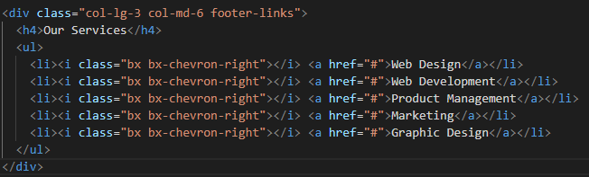

Elements afegits
Hem afegit un link a l’apartat faqs en la barra de navegació ja que abans no hi era:

Hem creat també una pàgina de galeria. S’ha creat la pàgina, posant-hi els links.
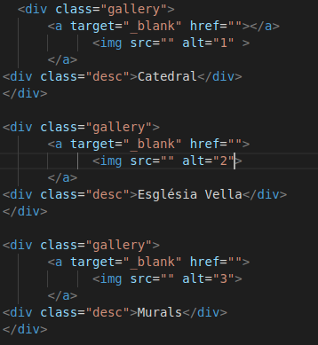(en la imatge, els links es veuen en blanc perquè encara s’havien de triar)

Per poder tornar a la pàgina principal hem creat un botó, que ens porta a la pàgina index.html.
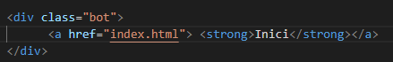

Per a l’aspecte de la galeria hem creat un CSS:
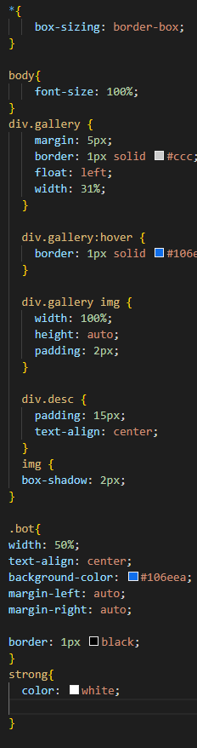

Hem creat també un javascript per al formulari.
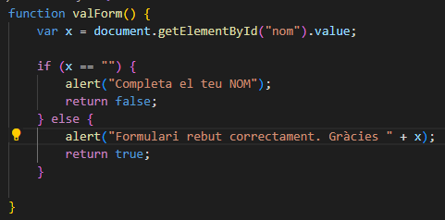

I l’em adjuntat al html:
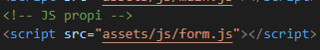

Hem afegit les caracteristiques que es cambiaran al mostrarse la pàgina en un dispositiu més petit de 600px. (Només cambiaran de les etiquetes, el que hi haigi escrit. El que no es determina aquí no cambia)
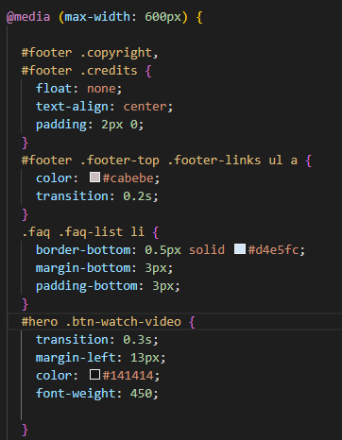

Elements cambiats
Per canviar l’apartat d’equip, que en la plantilla eren 4 targetes de 4 persones, hem eliminat primer les 3 targetes no necessàries, i després hem afegit 2 targetes més, una per davant de la targeta que conté la informació rellevant i una darrere, aquest cop buides.
(Senyalades en vermell les targetes buides, i remarcat en groc la targeta rellevant)
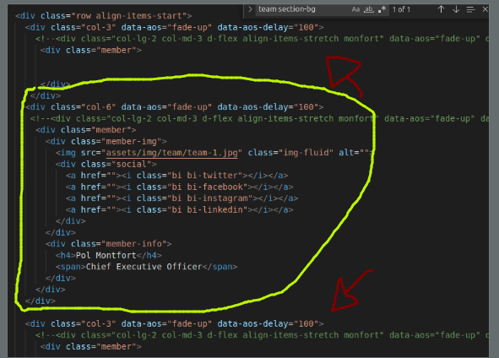

Després hem canviat el numero de la classe perquè cadascuna tingés la mida desitjada, ja que depenent del nombre s’afegeixen més espais o s’en treuen. Els nombres exactes que hem ficat han estat el numero 3 per a les targetes buides i 6 per a la targeta rellevant:
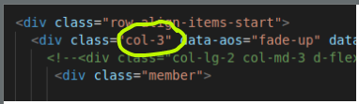

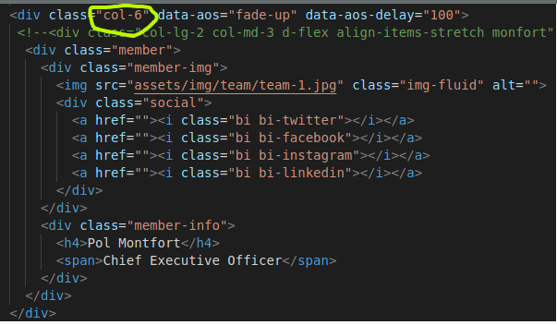
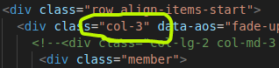
El resultat queda en una sola targeta en el centre de la pàgina web:

Hem posat els respectius links als links del footer perquè et portin a l’apartat que corresponen.
